**Logika wirusowa nr 2**. *Każde rozwiązanie powinno być uzasadnione !*

Zad. 1 Jeżeli do połowy mojego obecnego wieku dodasz $7$, to będziesz wiedział, że $13$ lat

temu miałem właśnie tyle lat. Ile lat mam obecnie ? *(****Ja*** *, to nie ja.)*

Zad. 2 Kiedy pada, kot jest w pokoju lub w piwnicy. Kiedy kot jest w pokoju, mysz jest w

przedpokoju, a ser w lodówce. Gdy ser leży na stole i kot jest w piwnicy, to mysz jest

w pokoju. Teraz pada i ser leży na stole. Zatem **na pewno** prawdziwe jest zdanie:

1. Kot jest w pokoju
2. Albo kot jest w pokoju, albo mysz jest w przedpokoju
3. Mysz jest w przedpokoju
4. Kot jest w piwnicy, a mysz jest w pokoju
5. Taka sytuacja nie jest możliwa

Zad. 3 Masz trzy batoniki, którymi chcesz obdarować dwóch ojców i dwóch synów.

Czy jest możliwe, aby każdy z nich dostał po jednym całym batoniku ?

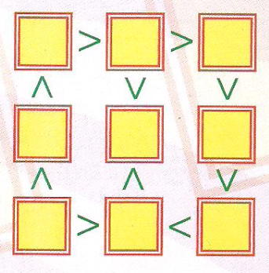Zad. 4 W kwadraty diagramu wpisz liczby od

$1 do 9,$ tak, aby poprawne były wszystkie

nierówności.

Zad. 5 Przy drodze w szeregu stały kolejno domy panów: Romana, Jana, Leona i Jerzego.

Każdy z tych panów miał jedno zwierzątko spośród; psa, kanarka, kota i papugi.

Dom z kotem był między domem Jana i domem, którego właściciel miał papugę.

Właściciel domu z kanarkiem miał tylko jednego sąsiada. Jakie zwierzę miał Jan ?

**Logika wirusowa nr 2. ROZWIĄZANIA**

Zad. 1 $40 lat$

$x-wiek obecny \frac{1}{2}x+7=x-13$

Zad. 2 odpowiedź „d”

Zad. 3 Dziadek – ojciec – syn ( jest dwóch ojców i dwóch synów).

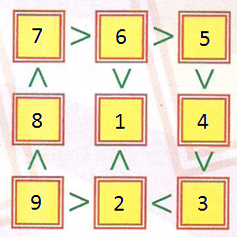Zad. 4

Zad. 5 Jan ma psa.